## 5.3.4 Desain Halaman Pencatatan Rekening

Halaman pencatatan rekening adalah halaman dimana user dapat melihat daftar rekening partner mereka berikut dengan list nya beserta user dapat mengedit, menambah dan menghapus list gaji pegawai tersebut.

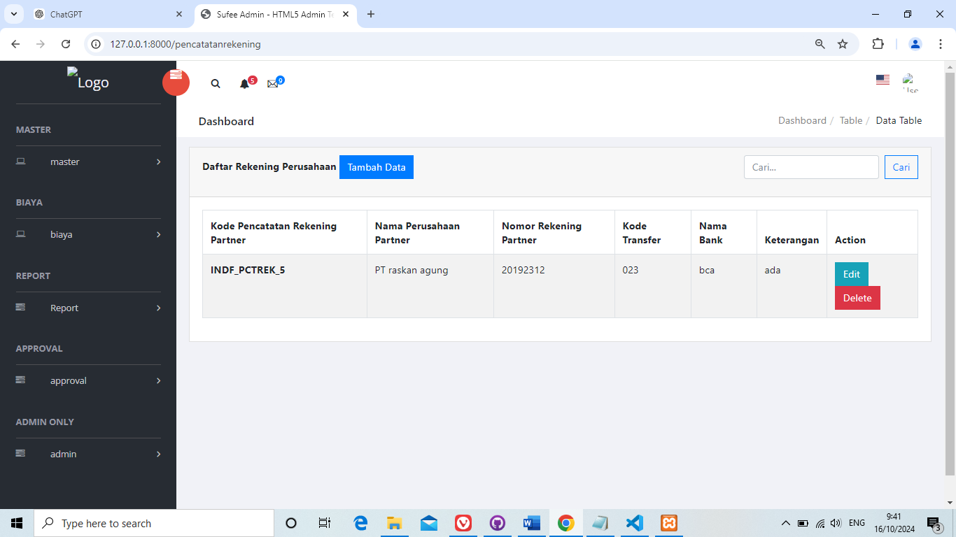

3

2

1

**Gambar 5.7  
Desain Halaman pencatatan rekening**

pada gambar diatas merupakan tampilan pada halaman Pencatatan rekening yang terdapat pada website ini. Kompenen pertama adalah tombol tambah data yang berguna untuk menuju ke halaman form pecatatan rekening yang digunakan untuk menambah data pada pencatatan rekening. Komponen kedua merupakan tombol edit yang berfungsi untuk navigasi menuju halaman edit pada gaji. Dan komponen ketiga adalah tombol bertuliskan delete yang berfungsi untuk menghapus data pada pencatatan rekening.

## 5.3.5 Desain Halaman Form Pencatatan Rekening

Halaman Form pencatatan rekening adalah halaman dimana user dapat menginput data data terkait dengan pencatatan rekening agar dapat masuk kedalam database sehingga daat dilihat dan di tampilkan pada pencatatan rekening.